Schaarste en economisch denken — Vaardigheden
Welke vaardigheden leer je in deze paragraaf?

Economisch denken | Economisch rekenen

Inhoudsopgave

Nr. | Vaardigheid | Omschrijving | Domein
1 | Schaarste herkennen in een situatie | Behoeften vs. middelen — wanneer moet je kiezen? | Economisch denken
2 | Alternatieve kosten berekenen | De opbrengst van het beste niet-gekozen alternatief | Economisch rekenen

1 | Schaarste herkennen in een situatie  Economisch denken

Waarom is dit belangrijk?
Schaarste is het startpunt van élk economisch probleem. Zolang je alles kunt hebben, hoef je niet te kiezen — en is er geen economie. Zodra middelen (tijd, geld, grondstoffen) beperkt zijn ten opzichte van wat mensen willen, ontstaan keuzes, alternatieve kosten en handel. Wie schaarste kan herkennen, snapt waarom een onderwerp überhaupt economisch is.

Hoe werkt het?
Om te bepalen of er in een situatie sprake is van schaarste, loop je drie checks af:
- Check 1 — Zijn de behoeften groter dan de beschikbare middelen? (willen meer mensen iets dan er beschikbaar is?)
- Check 2 — Moet er gekozen worden? (kan niet iedereen alles krijgen wat hij of zij wil?)
- Check 3 — Welke middelen zijn schaars? (tijd, geld, grond, grondstoffen, aandacht, ruimte …)

Als het antwoord op check 1 en check 2 ja is, is er schaarste. Check 3 benoemt het concrete schaarse middel — dat heb je nodig voor elke vervolganalyse.

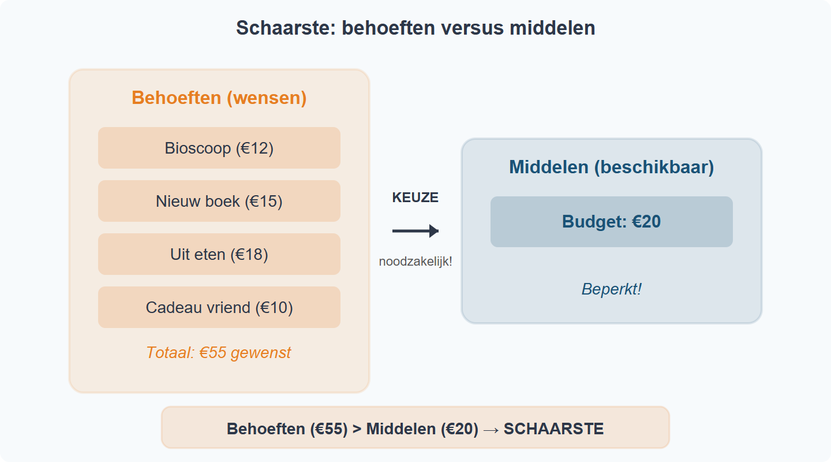

Voorbeeld — scholier met €20
Lisa heeft op zaterdagochtend €20 gekregen. Ze wil naar de bioscoop (€12) én een nieuw boek kopen (€15).
- Check 1: behoeften (€27) > middelen (€20) ✔
- Check 2: Lisa kan niet beide — ze moet kiezen ✔
- Check 3: het schaarse middel is geld (€20)

Conclusie: ja, er is sprake van schaarste. Het schaarse middel is Lisa’s budget.

✨ Tip: Schaarste is niet hetzelfde als weinig. Water is niet zeldzaam, maar op een warme dag met één flesje voor drie dorstige mensen is er wél schaarste. Het gaat om de verhouding behoeften ↔ middelen, niet om het absolute aantal.

✅ Controle: Probeer zelf: een klas van 30 leerlingen wil computeren, maar er zijn maar 20 computers. Is er schaarste? Welke drie checks kloppen? Welk middel is schaars?

📋 Samenvatting
Definitie | Behoeften > beschikbare middelen → keuze onvermijdelijk
Check 1 | Meer wensen dan middelen?
Check 2 | Moet er gekozen worden?
Check 3 | Welk middel is schaars? (tijd, geld, grond, …)
Valkuil | Schaarste ≠ weinig — het gaat om de verhouding
Verband met | → Vaardigheid 2 (alternatieve kosten berekenen)

2 | Alternatieve kosten berekenen  Economisch rekenen

Waarom is dit belangrijk?
Wie kiest, geeft iets op. Dat wat je opgeeft — de opbrengst van het beste niet-gekozen alternatief — zijn de alternatieve kosten van je keuze. Alternatieve kosten laten zien wat een beslissing je werkelijk kost, ook als er geen prijskaartje aan hangt. Zonder dit begrip onderschat je stelselmatig de kosten van gemaakte keuzes.

Hoe werkt het? (4 stappen)
Deze vier stappen komen rechtstreeks uit het vaardighedenregister (unit B02) en zijn de standaardprocedure voor elke alternatieve-kosten-opgave:

Stap 1. Benoem alle beschikbare alternatieven voor de middelen (tijd, geld, grondstoffen).
Stap 2. Bereken voor elk alternatief de opbrengst (of verwachte opbrengst).
Stap 3. Rangschik de alternatieven; het niet-gekozen alternatief met de hoogste opbrengst zijn de alternatieve kosten.
Stap 4. Vergelijk de opbrengst van de daadwerkelijke keuze met deze alternatieve kosten om de nettowaarde van de keuze te beoordelen.

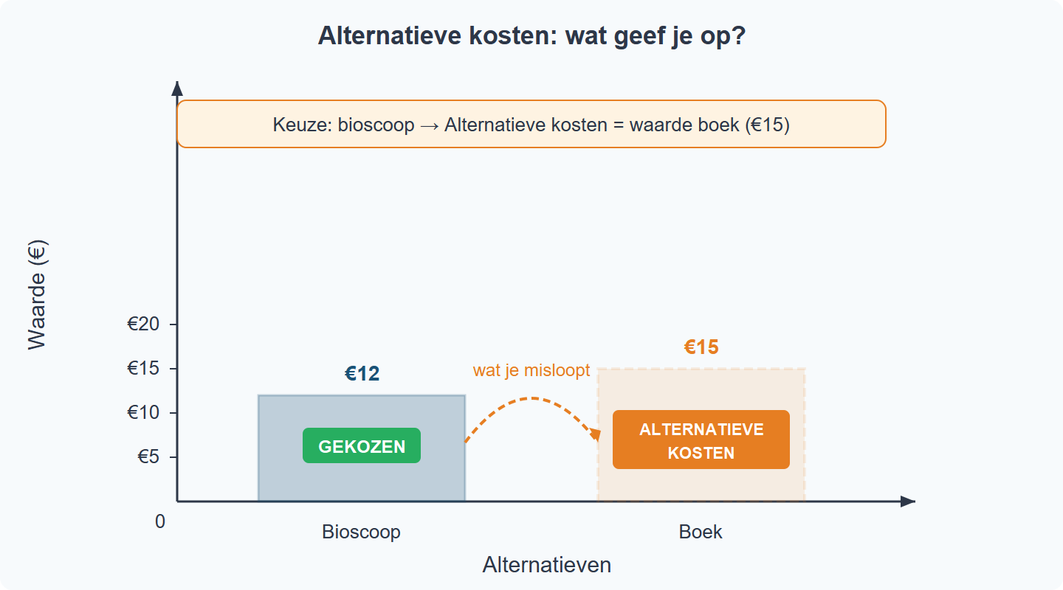

Voorbeeld — boer: tarwe of maïs op 10 hectare
Een boer heeft 10 hectare land. Hij kan tarwe verbouwen (winst €500 per hectare) of maïs (winst €350 per hectare). Hij kiest voor tarwe. Wat zijn zijn alternatieve kosten?

Stap 1 — Alternatieven: tarwe of maïs (schaars middel: 10 ha land).
Stap 2 — Opbrengst per alternatief:
- Tarwe: 10 ha × €500 = €5.000
- Maïs: 10 ha × €350 = €3.500
Stap 3 — Rangschikken: beste niet-gekozen alternatief = maïs met €3.500. Dat zijn de alternatieve kosten.
Stap 4 — Nettowaarde van de keuze: €5.000 − €3.500 = €1.500 voordeel door voor tarwe te kiezen.

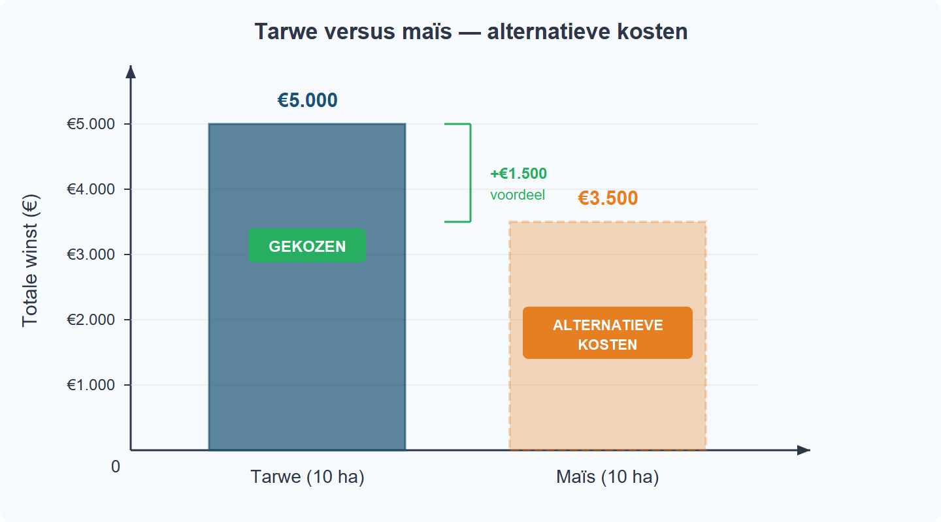

✨ Tip: Alternatieve kosten zijn niet de prijs die je betaalt. Je betaalt €12 voor de bioscoop, maar je alternatieve kosten zijn de waarde van het boek dat je daardoor niet kunt kopen.

⚠ Let op: Tel de niet-gekozen alternatieven niet bij elkaar op! Alternatieve kosten = alleen het béste niet-gekozen alternatief. Als er drie alternatieven zijn met opbrengsten €40, €30 en €15 en je kiest de eerste, dan zijn je alternatieve kosten €30 — niet €45.

✅ Controle: Eva heeft 4 uur vrije tijd. Ze kan bijles geven (€40), studeren (waarde €30) of een film kijken (waarde €15). Ze kiest voor bijles. Loop de vier stappen af: wat zijn haar alternatieve kosten, en wat is de nettowaarde van haar keuze?

📋 Samenvatting
Definitie | Opbrengst van het beste niet-gekozen alternatief
Stap 1 | Benoem alternatieven voor het schaarse middel
Stap 2 | Bereken opbrengst per alternatief
Stap 3 | Rangschik — beste niet-gekozen = alt. kosten
Stap 4 | Nettowaarde = opbrengst keuze − alt. kosten
Valkuil | Alt. kosten ≠ prijs; niet optellen
Canonical term | “alternatieve kosten” (niet opportunity costs)
Verband met | ← Vaardigheid 1 (schaarste als voorwaarde)

Veelvoorkomende valkuilen
Let op deze veelgemaakte fouten bij het leren van deze paragraaf. De eerste twee horen bij schaarste (B01), de laatste twee bij alternatieve kosten (B02).

⚠ Let op: “Schaarste = weinig” → Onjuist. Lucht is weinig schaars (er is heel veel van), zand op het strand is plaatselijk niet schaars. Wat telt is: beperkt ten opzichte van de vraag.

⚠ Let op: “Schaarste gaat alleen over geld” → Onjuist. Tijd, ruimte en grondstoffen zijn evengoed schaars en leiden tot alternatieve kosten.

⚠ Let op: “Alle niet-gekozen alternatieven optellen” → Onjuist. Alternatieve kosten zijn alléén het beste niet-gekozen alternatief, niet de som van de rest.

⚠ Let op: “Opportunity costs” of “opportuniteitskosten” gebruiken → Vermijd. In Nederlandse economieteksten is de canonical term “alternatieve kosten”.

Samenvatting checklist
Controleer of je de volgende vaardigheden beheerst:

- Ik kan de drie checks voor schaarste toepassen: behoeften > middelen, moet er gekozen worden, welk middel is schaars?
- Ik herken dat schaarste niet hetzelfde is als weinig — het gaat om de verhouding.
- Ik weet wat alternatieve kosten zijn: de opbrengst van het beste niet-gekozen alternatief.
- Ik kan de 4-stappenprocedure van B02 toepassen: alternatieven benoemen, opbrengsten berekenen, rangschikken, nettowaarde bepalen.
- Ik tel niet-gekozen alternatieven niet op — alleen het beste niet-gekozen telt.
- Ik gebruik consequent de Nederlandse term “alternatieve kosten” (niet “opportunity costs”).

